Районное методическое объединение учителей географии
Ленинского района Московской области

Выступление на августовской педагогической конференции районного методического объединения
учителей географии
по теме

«Анализ итогов государственной аттестации учащихся 11-х классов в формате ЕГЭ в 2012/2013 учебном году»

Подготовила: учитель географии
Развилковской СОШ с УИОП
Исмаилова М.Ш.

2013г.
В 2012/2013 учебном году в качестве государственного экзамена предмет география в Московской области был выбран 584 учащимися, что почти в 1,5 раза меньше, чем в 2011/2012 учебном году, соответственно 828 учащимися (Приложение 1). На это повлиял, вероятно, тот факт, что в вузах, где сдавалась география как вступительный экзамен, предмет был заменен на другие. В Ленинском районе в 2012/2013 учебном году географию выбрали 8 человек.
Среднестатистический балл результатов ЕГЭ по географии по России в 2011г. составил – 54,4 балла, в 2012 г.- 55,8 баллов, а в 2013г.- 54,6 баллов. В МО этот показатель выше, по сравнению со среднероссийским, и составлял 58,1 баллов в 2011г., в 2012г. -58,03 балла и 58,4 баллов в 2013г. (Приложение 2). Несмотря на то, что разница небольшая, но и это свидельство того, что качество подготовки к экзамену в Московской области лучше и возрастает с каждым годом.
Показатели тестовых баллов отличаются в разных типах населенных пунктов МО. В населенных пунктах городского типа результаты выпускников текущего года оказались лучшие (средний бал -59,57), чем результаты их ровесников в населенных пунктах сельского типа (соответственно- 55,93). Приложение 3.
Разница в количестве баллов существует и в зависимости от гендерного признака. Девочки в среднем смоги набрать 60,1 баллов, а юноши -57,02 соответственно. Приложение 4. Такая отличительная особенность характерна и для других предметов.
Самые высокие показатели тестового балла по географии получили выпускники лицея-интерната, с показателями среднего балла – 72,2. Далее идут лицеи, гимназии, средние общеобразовательные школы с УИОП, средние образовательные школы и т.д. Приложение 5. Углубленное изучение географии в различных образовательных учреждениях, большее количество часов в учебном плане, отбор учащихся дают возможность лучше подготовить выпускников и показать хорошие результаты на ЕГЭ.
Количество баллов ЕГЭ, подтверждающее освоение выпускником основных общеобразовательных программ среднего (полного) общего образования, изменилось с 35-100 баллов в 2011году, до 37-100 баллов в 2012 и в 2013 гг. Приложение 6.
Изменилось количество заданий и соответствие первичного и тестового балла. Приложение 7. За некоторые задания части В и С стали давать больше баллов. Тестовый балл в 2013 году увеличился по сравнению с 2011 и 2012 гг. Из 8 участников ЕГЭ в 2013 году 7 участников подтвердили освоение программ, это 87,5%. Приложение 8.
В 2012/2013 учебном году минимальное количество баллов, набранное выпускником образовательного учреждения Ленинского района составило – 35 баллов (при необходимых – 37), средний балл составил – 55,75, а максимальный – 79 баллов. Приложение 9. При этом наименьший балл, получение которого свидельствует о высоком уровне подготовки участника экзамена составил – 69 баллов. Приложение 10.
Самый высокий результат в нашем районе показал выпускник МБОУ Видновского художественно – технического лицея с результатом – 79 баллов. Приложение 11. Учащийся МБОУ Развилковской СОШ с УИОП набрал 67 баллов. Все результаты, полученные учащимися, соответствуют их уровню обученности.
В целом, по сравнению с другими районами МО, результаты ЕГЭ по географии в Ленинском муниципальном районе хорошие, т.к. увеличился средний тестовый балл, хотя его показатель невелик. Приложение 12. Педагогам нашего района есть над чем работать в дальнейшем.
Используя данные успешности выполнения экзаменационной работы география, можно определить темы и задания, которые вызвали затруднения у учащихся (Приложение 13). В каждом задании проверяются определенные элементы, которые выделены в плане экзаменационной работы.
ПЛАН ЭКЗАМЕНАЦИОННОЙ РАБОТЫ ЕГЭ ПО ГЕОГРАФИИ 2013 ГОДА
Работа состоит из 43 заданий: заданий базового уровня сложности 28, повышенного — 9, высокого — 6.
Заданий с выбором ответа (тип А) — 24, с кратким ответом (тип В) — 13, с развернутым ответом (тип С) — 6.
Работа рассчитана на 180 минут.
Обозначение уровня сложности задания: Б — базовый, П — повышенный, В — высокий.
Проверяемые элементы содержания и виды деятельности | Уровень сложности задания | Максимальный балл за выполнение задания | Примерное время выполнения задания (мин.)
Задание А1. Географические модели. Географическая карта, план местности | Б | 1 | 1
Задание А2. Литосфера. Атмосфера. Гидросфера | Б | 1 | 1
Задание А3. Природные ресурсы. Рациональное и нерациональное природопользование | Б | 1 | 1
Задание А4. Географическая оболочка Земли. Широтная зональность и высотная поясность | Б | 1 | 1
Задание А5. Особенности природы материков и океанов. Особенности распространения крупных форм рельефа России | Б | 1 | 1
Задание А6. Особенности природы материков и океанов. Типы климата, факторы их формирования, климатические пояса России | Б | 1 | 1
Задание А7. Земля как планета. Форма, размеры, движение Земли | Б | 1 | 1
Задание А8. Половозрастной состав населения | Б | 1 | 1
Задание А9. Городское и сельское население мира. Миграция. Основные направления и типы миграций в мире | Б | 1 | 1
Задание А10. Географические особенности размещения населения. Неравномерность размещения населения земного шара | Б | 1 | 1
Задание А11. Уровень и качество жизни населения | Б | 1 | 1
Задание А12. Структура занятости населения. Отраслевая структура хозяйства | Б | 1 | 1
Задание А13. Ведущие страны-экспортеры основных видов сельскохозяйственной продукции. Основные международные магистрали и транспортные узлы | Б | 1 | 1
Задание А14. Современная политическая карта мира | Б | 1 | 1
Задание А15. Особенности природно-ресурсного потенциала, населения, хозяйства, культуры крупных стран мира | Б | 1 | 1
Задание А16.Территория и акватория, морские и сухопутные границы | Б | 1 | 1
Задание А17.Размещение населения России. Основная полоса расселения | Б | 1 | 1
Задание А18.Городское и сельское население. Города | Б | 1 | 1
Задание А19.География сельского хозяйства. География важнейших видов транспорта | Б | 1 | 1
Задание А20.Природно-хозяйственное районирование России. Регионы России | Б | 1 | 1
Задание А21.Россия в современном мире | Б | 1 | 1
Задание А22.Определение географических объектов и явлений по их существенным признакам | Б | 1 | 1
Задание А23.География религий мира. Народы и основные религии России | Б | 1 | 1
Задание А24.Мировое хозяйство. Хозяйство России. Регионы России | Б | 1 | 1
Задание В1. Погода и климат. Распределение тепла и влаги на Земле | Б | 1 | 5
Задание В2. Мировой океан и его части. Воды суши. Особенности природы материков и океанов | Б | 2 | 5
Задание В3. Административно-территориальное устройство России. Столицы и крупные города | Б | 2 | 5
Задание В4. География отраслей промышленности России. Ведущие страны-экспортеры основных видов промышленной продукции | П | 2 | 5
Задание В5.Часовые зоны | П | 1 | 5
Задание В6. Направление и типы миграции населения России. Городское и сельское направление | П | 1 | 5
Задание В7. Географические особенности воспроизводства населения мира | П | 1 | 5
Задание В8.Природные ресурсы | П | 1 | 5
Задание В9.Этапы геологической истории земной коры. Геологическая хронология | П | 1 | 5
Задание В10.Особенности природно-ресурсного потенциала, населения, хозяйства, культуры крупных стран мира | П | 1 | 5
Задание В11.Природно-хозяйственное районирование России. Регионы России | B | 1 | 5
Задание В12.Географические модели. Географическая карта, план местности | Б | 1 | 5
Задание В13.Географические модели. Географическая карта, план местности | П | 1 | 5
Задание С1.Географические модели. Географическая карта, план местности | В | 2 | 15
Задание С2.Литосфера. Гидросфера. Атмосфера. Биосфера. Природа России. Динамика численности населения Земли. Половозрастной состав населения. Факторы размещения производства. География отраслей промышленности, важнейших видов транспорта сельского хозяйства. Рациональное и нерациональное природопользование. Особенности воздействия на окружающую среду различных сфер и отраслей хозяйства | В | 2 | 15
Задание С3.Литосфера. Гидросфера. Атмосфера. Биосфера. Природа России. Динамика численности населения Земли. Половозрастной состав населения. Факторы размещения производства. География отраслей промышленности, важнейших видов транспорта сельского хозяйства. Рациональное и нерациональное природопользование. Особенности воздействия на окружающую среду различных сфер и отраслей хозяйства | В | 2 | 15
Задание С4.География основных отраслей производственной и непроизводственной сфер | П | 2 | 15
Задание С5.Земля как планета, современный облик планеты Земля. Форма, размеры, движение Земли | В | 2 | 15
Задание С6.Численность, естественное движение населения России. Направление и типы миграции | В | 3 | 15
В плане желтым цветом выделены задания, с которыми справились на 50-60 %, а красным -менее 40% выпускников, остальные задания не вызвали особых затруднений. Для более детального изучения успешности учащихся на экзамене воспользуемся данными по успешности выполнения части А, В, и С (Приложение 14,15,17) и заданиями демоверсии ЕГЭ по географии в 2013 году с сайта ФИПИ, а также с версией 2014года.В следующем году каких-либо изменений в заданиях ЕГЭ по географии не планируется.
При анализе успешности выполнения части С следует обратить внимание на то, что по сравнению с 2011 и 2012 годами количество участников экзамена, приступивших к заданиям этой части, сократились в 2013 году с 92,06% и 89,13 % до 87,67 соответственно. Приложение 16. По результатам ЕГЭ 2013 года было подано 8 аппеляций, из которых только 2 были удовлетворены. Качество проверки работ экспертами было высоким.
Для подготовки выпускников к ЕГЭ в 2013/2014 учебном году необходимо учесть все недостатки в подготовки учащихся, обратить внимание на темы и разделы, которые вызвали затруднения у ребят.
Желаю всем своим коллегам успехов, удачи и хороших результатов на ЕГЭ!

Использованная литература:
- Сборник статистических материалов по ЕГЭ и ГИА на территории Московской области. Министерство образования МО, АСОУ, 2013г.
- Сайт ФИПИ. http://www.fipi.ru/view/sections/226/docs/627.html с демоверсией 2013г., 2014г.
- Материалы сайта http://geo.reshuege.ru/manual

СПРАВОЧНЫЕ МАТЕРИАЛЫ

ПРИЛОЖЕНИЕ 1
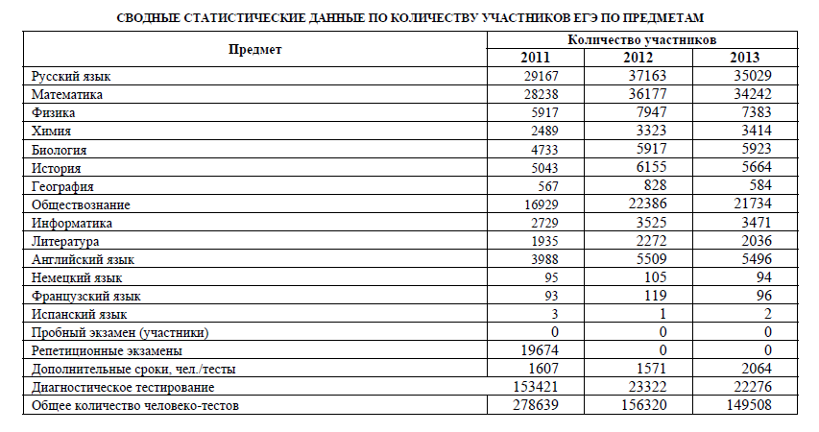
ПРИЛОЖЕНИЕ 2
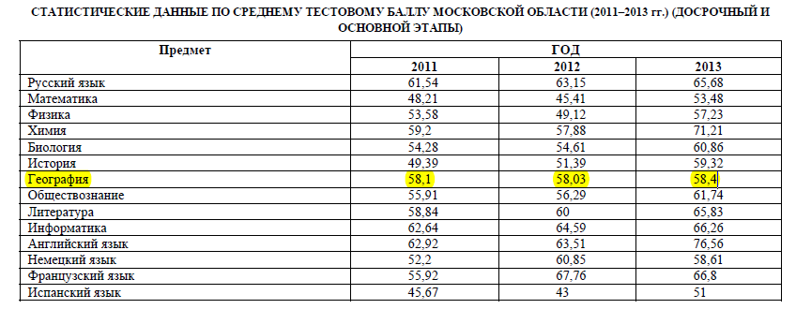

ПРИЛОЖЕНИЕ 3
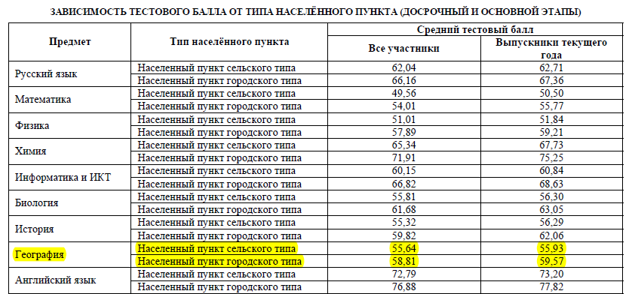
ПРИЛОЖЕНИЕ 4
ЗАВИСИМОСТЬ ТЕСТОВОГО БАЛЛА ОТ ГЕНДЕРНОГО ПРИЗНАКА

ПРИЛОЖЕНИЕ 5
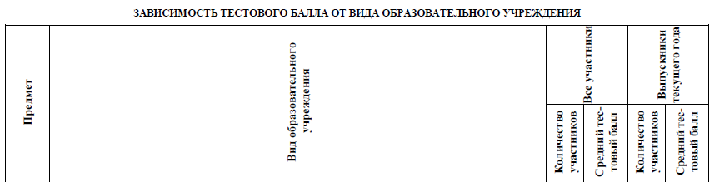
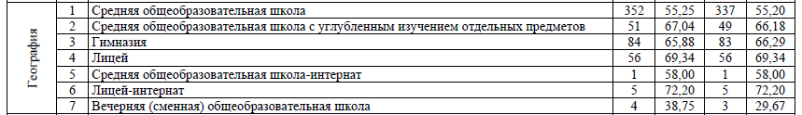
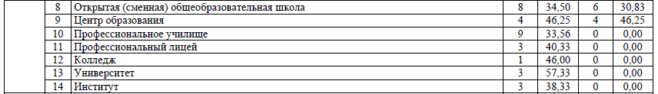

ПРИЛОЖЕНИЕ 6
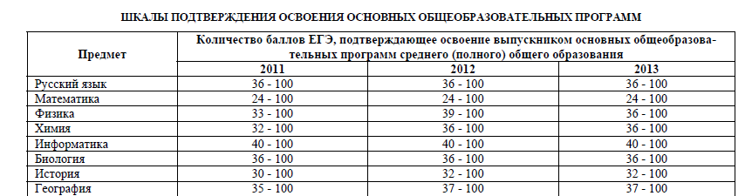
ПРИЛОЖЕНИЕ 7

ТАБЛИЦА СООТВЕТСТВИЯ ПЕРВИЧНОГО И ТЕСТОВОГО БАЛЛА ЕГЭ В 2011-2013 ГОДАХ
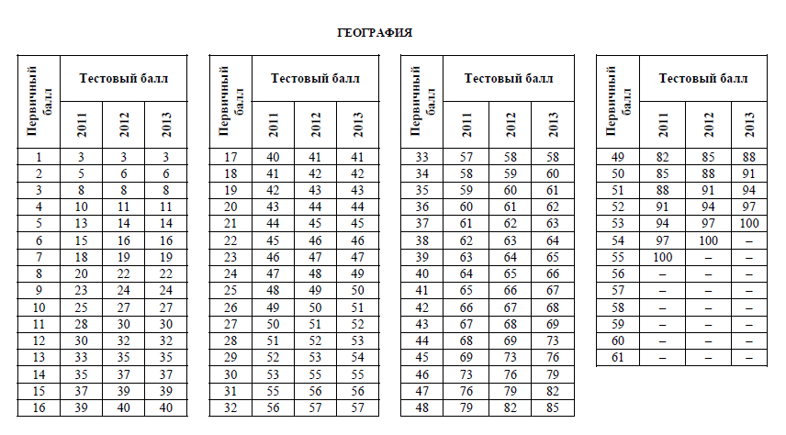

ПРИЛОЖЕНИЕ 8

УЧАСТНИКИ ЕГЭ, ПОДТВЕРДИВШИЕ ОСВОЕНИЕ ОСНОВНЫХ ОБЩЕОБРАЗОВАТЕЛЬНЫХ ПРОГРАММ СРЕДНЕГО
(ПОЛНОГО) ОБЩЕГО ОБРАЗОВАНИЯ В 2013 ГОДУ (ДОСРОЧНЫЙ И ОСНОВНОЙ ЭТАПЫ ПО КАТЕГОРИЯМ УЧАСТНИКОВ)
География
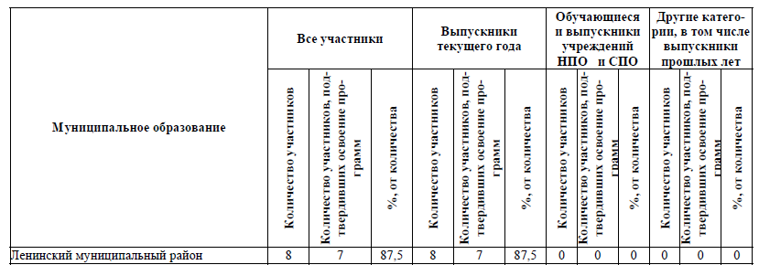
ПРИЛОЖЕНИЕ 9

ТЕСТОВЫЙ БАЛЛ ПО МУНИЦИПАЛЬНЫМ ОБРАЗОВАНИЯМ МОСКОВСКОЙ ОБЛАСТИ В 2013 ГОДУ (ДОСРОЧНЫЙ И
ОСНОВНОЙ ЭТАПЫ ПО КАТЕГОРИЯМ УЧАСТНИКОВ)
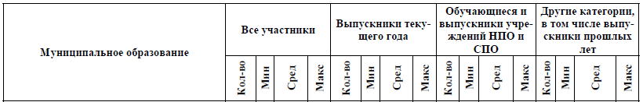
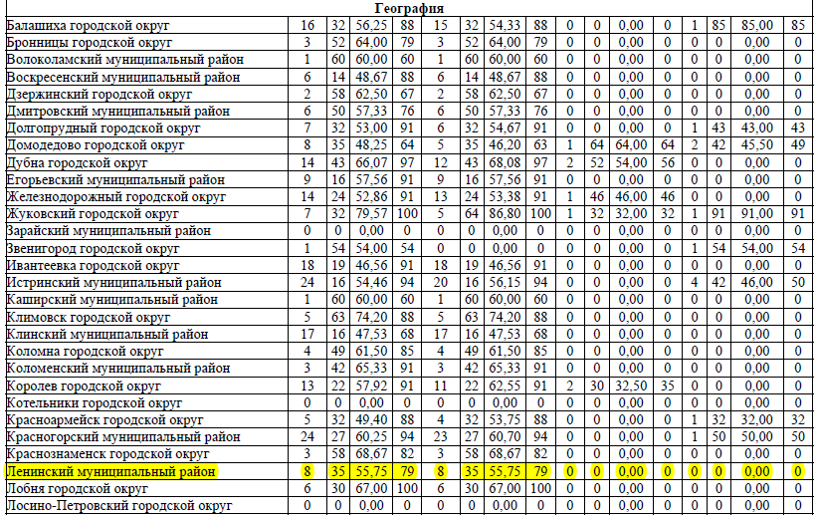

ПРИЛОЖЕНИЕ 10
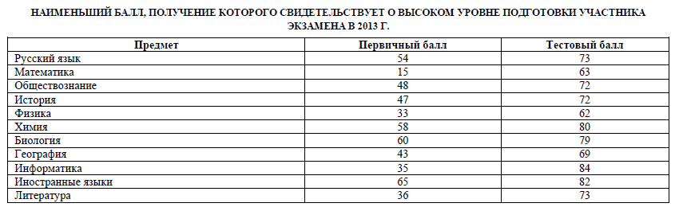
ПРИЛОЖЕНИЕ 11
Учреждения, набравшие балл, получение которого свидетельствует о высоком уровне подготовки участников экзамена

ПРИЛОЖЕНИЕ 12
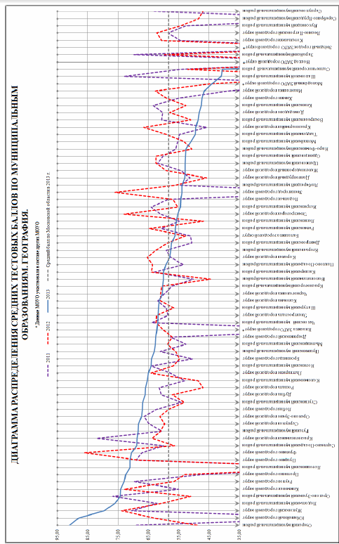

ПРИЛОЖЕНИЕ 13

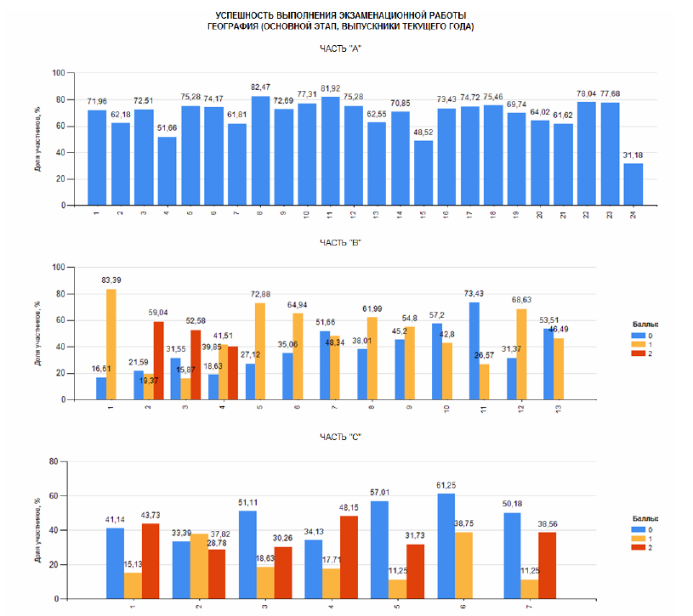

ПРИЛОЖЕНИЕ 14
Успешность выполнения части А экзаменационной работы география:
География
1 | 391 | 71,88
2 | 338 | 62,13
3 | 395 | 72,61
4 | 280 | 51,47
5 | 409 | 75,18
6 | 404 | 74,26
7 | 337 | 61,95
8 | 448 | 82,35
9 | 395 | 72,61
10 | 421 | 77,39
11 | 445 | 81,8
12 | 410 | 75,37
13 | 340 | 62,5
14 | 385 | 70,77
15 | 264 | 48,53
16 | 399 | 73,35
17 | 406 | 74,63
18 | 409 | 75,18
19 | 379 | 69,67
20 | 348 | 63,97
21 | 334 | 61,4
22 | 423 | 77,76
23 | 422 | 77,57
24 | 169 | 31,07
Задание | Количество участников ЕГЭ, правильно ответивших на задания | % участников ЕГЭ, правильно ответивших на задания
Успешность выполнения части В экзаменационной работы география: ПРИЛОЖЕНИЕ 15
География
1 | 1 | 452 | 83,09
2 | 1 | 106 | 19,49
2 | 2 | 321 | 59,01
3 | 1 | 86 | 15,81
3 | 2 | 286 | 52,57
4 | 1 | 225 | 41,36
4 | 2 | 216 | 39,71
5 | 1 | 396 | 72,79
6 | 1 | 353 | 64,89
7 | 1 | 262 | 48,16
8 | 1 | 338 | 62,13
9 | 1 | 298 | 54,78
10 | 1 | 232 | 42,65
11 | 1 | 144 | 26,47
12 | 1 | 373 | 68,57
13 | 1 | 253 | 46,51
Задание | Баллы | Количество участников ЕГЭ, правильно ответивших на задания | % участников ЕГЭ, правильно ответивших на задания
ПРИЛОЖЕНИЕ 16
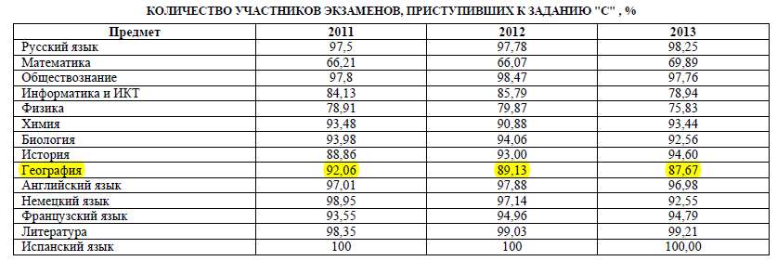
ПРИЛОЖЕНИЕ 17
Успешность выполнения части С экзаменационной работы география:
География
1 | 1 | 82 | 15,07
1 | 2 | 237 | 43,57
2 | 1 | 206 | 37,87
2 | 2 | 157 | 28,86
3 | 1 | 101 | 18,57
3 | 2 | 164 | 30,15
4 | 1 | 96 | 17,65
4 | 2 | 261 | 47,98
5 | 1 | 61 | 11,21
5 | 2 | 172 | 31,62
6 | 1 | 210 | 38,6
7 | 1 | 61 | 11,21
7 | 2 | 209 | 38,42
Задание | Баллы | Количество участников ЕГЭ, правильно ответивших на задания | % участников ЕГЭ, правильно ответивших на задания

